Calculadora de tiempo digital.

Algoritmo lógico.
- Solicitar el nombre del usuario.
- Solicitar el tiempo invertido en redes sociales (en horas).
- Solicitar el tiempo invertido en mensajería (en horas).
- Solicitar el tiempo invertido en servicios de streaming (en horas).
- Solicitar el tiempo invertido en fotografía (en horas).
- Solicitar el tiempo invertido en videojuegos (en horas).
- Sumar los tiempos de las cinco actividades para obtener el tiempo total invertido.
- Dividir el tiempo total entre 24 horas y multiplicar el resultado por 100 para calcular el porcentaje del día.
- Mostrar el saludo de bienvenida personalizado con el nombre del usuario.
- Mostrar el tiempo total invertido y el porcentaje del día obtenido.

Pseudocódigo. 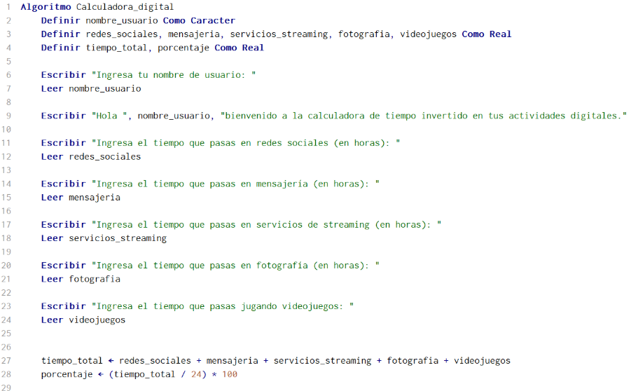

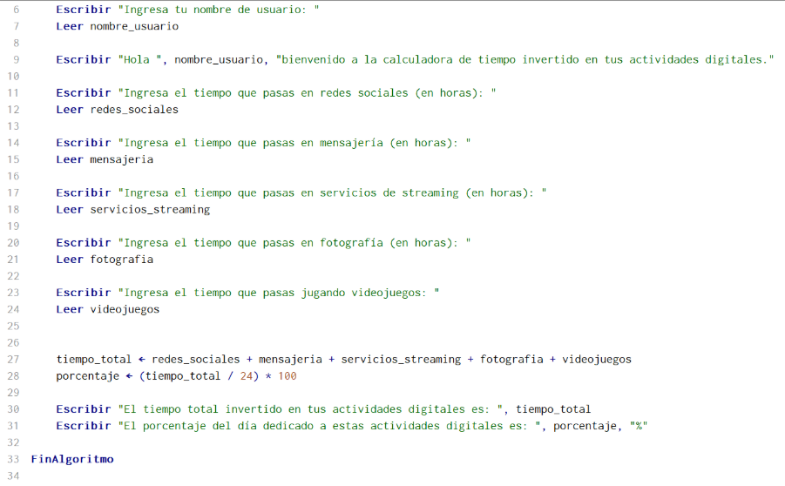
Diagrama de flujo.
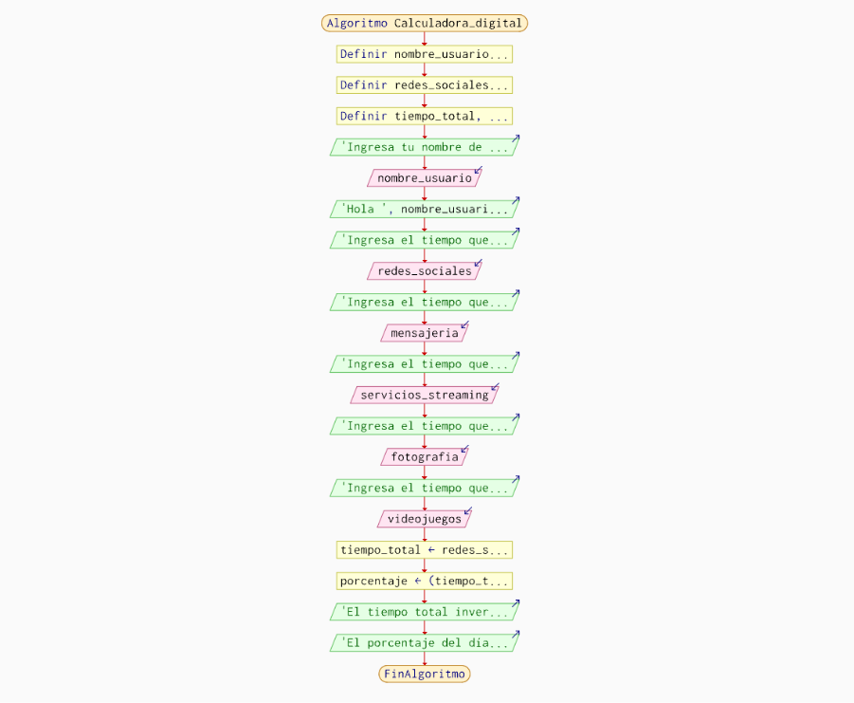

Código Fuente.
Nombre_usuario = input(str("Ingresa tu nombre de usuario: "))
print("Hola", Nombre_usuario, "bienvenido a la calculadora de tiempo invertido en tus actividades digitales.", "\n")

redes_sociales = float(input("Ingresa el tiempo que pasas en redes sociales (en horas): "))
mensajeria = float(input("Ingresa el tiempo que pasas en mensajería (en horas): "))
servicios_streaming = float(input("Ingresa el tiempo que pasas en servicios de streaming (en horas): "))
fotografia = float(input("Ingresa el tiempo que pasas en fotografía (en horas): "))
videojuegos = float(input("Ingresa el tiempo que pasas en videojuegos (en horas): "))

tiempo_total = (redes_sociales + mensajeria + servicios_streaming + fotografia + videojuegos)
print("El tiempo total invertido en tus actividades digitales es: ", tiempo_total, "\n")

porcentaje = (tiempo_total / 24) * 100
print("El porcentaje del día dedicado a estas actividades digitales es: ", porcentaje, "%")

